Tel: 02252/89151
Fax: 02252/89151-150
E-Mail: office@hlabaden.at
Web: www.hlabaden.at

Höhere Bundeslehranstalten

und Bundesfachschulen
für wirtschaftliche Berufe
A-2500 Baden, Germergasse 5
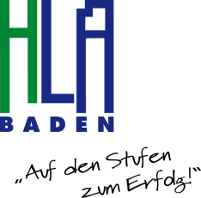

Anmeldeverfahren für das Schuljahr 2022/2023

ANMELDUNG

ab sofort bis 25. 2. 2022
In dieser Zeit ist eine Online-Anmeldung auf unserer Homepage www.hlabaden.at möglich

oder

den Anmeldebogen von unserer Homepage herunterladen und ausgefüllt an
anmeldung@hlabaden.at senden.

Anschließend erhalten Sie per Mail einen LINK für eine Terminbuchung.
Zu diesem Termin bitte alle unten angeführten Unterlagen im Original und in Kopie mitbringen.

- Geburtsurkunde
- Meldezettel
- Staatsbürgerschaftsnachweis
- Sozialversicherungsnummer – e-card
- Formblatt „Besondere Aufnahmeinformationen“
* Download von der Homepage möglich
  - Schulnachricht der 8. Schulstufe
Sollte sich Ihr Kind bereits in einer höheren Schulstufe befinden, werden alle
Schulnachrichten und Zeugnisse ab der 8. Schulstufe benötigt

Erst mit der Vorlage der oben angeführten Unterlagen ist die Anmeldung abgeschlossen und fixiert.

Ein Fixplatz darf nur von der Schule Ihrer 1. Wahl vergeben werden.
(„Erst-Wunsch-Schule“ = jene Schule, bei der Sie Ihr Kind als erster angemeldet haben und der Stempel an erster Stelle auf der Schulnachricht steht.)

